江南大学实验报告

课程名称： 计算机视觉基础 | 年级：18 | 上机日期：2021-05-27
姓名： 王汝宇 | 学号：1033180317 | 班级：计科1803班
实验名称：分类器设计 | 教师：宋晓宁 | 成绩：

一、目的及要求
学习使用卷积神经网络分类器进行图像分类识别。

二、环境（软、硬件平台）
MATLAB

三、内容及步骤（包括程序流程及说明）
1.实验内容
利用CNN分类器完成图像分类。
2.实验步骤
（1）查阅相关资料，了解MATLAB深度学习工具箱的用法。
（2）编写主程序，读取实验数据。
（3）设置实验结构参数，包括卷积核大小，输出特征map数量等。
（4）设置迭代次数，批次大小，学习率等相关参数，开始调试程序。
（5）调用CNN训练算法，理解每一个参数的作用。
（6）画出训练误差图像，并显示。
（7）保存训练完成的参数。

四、运行结果
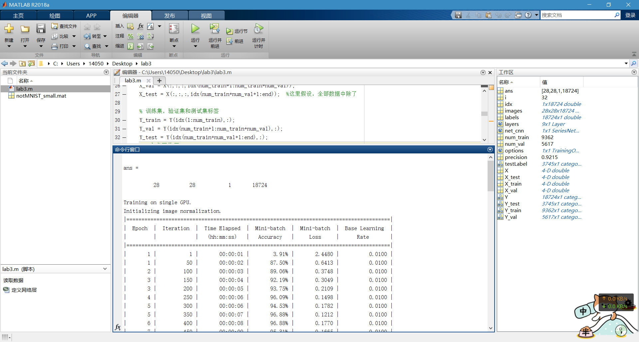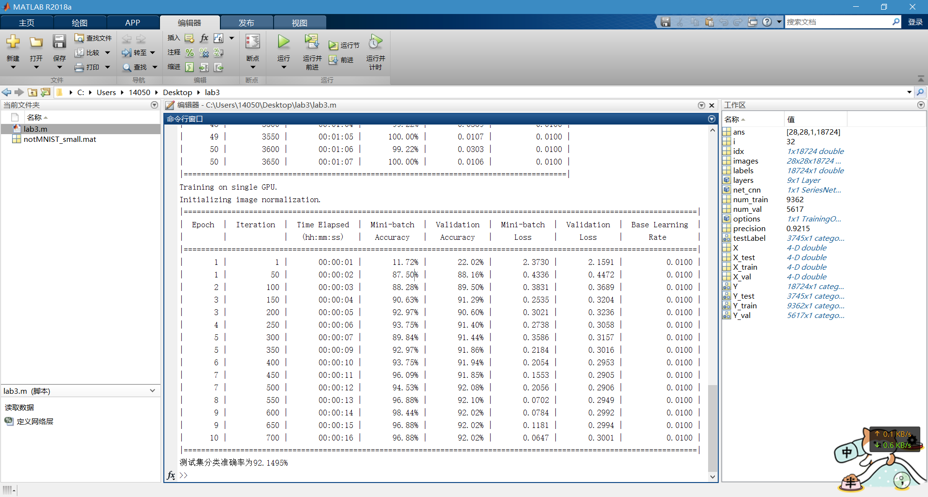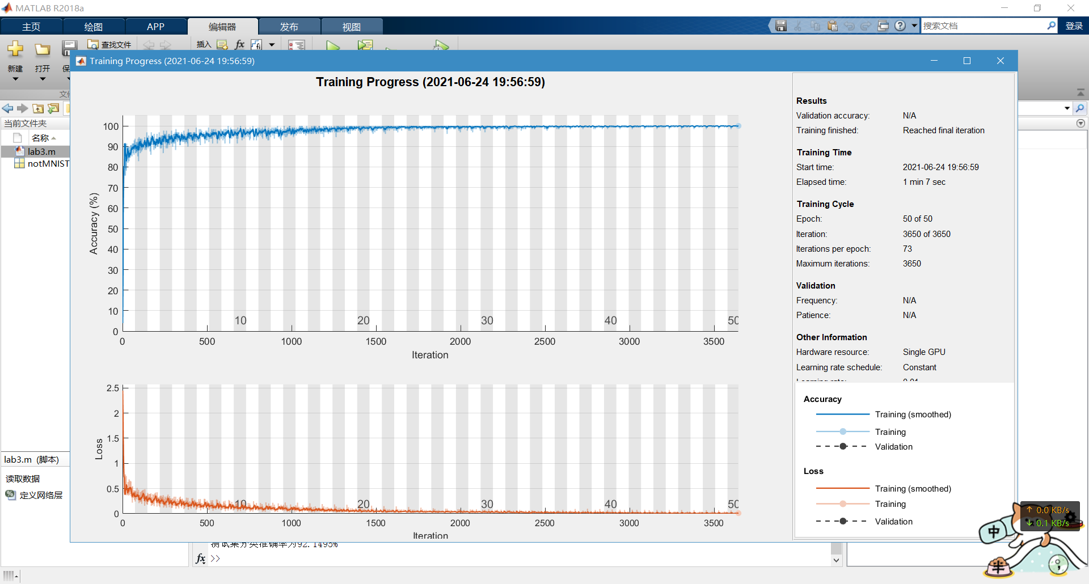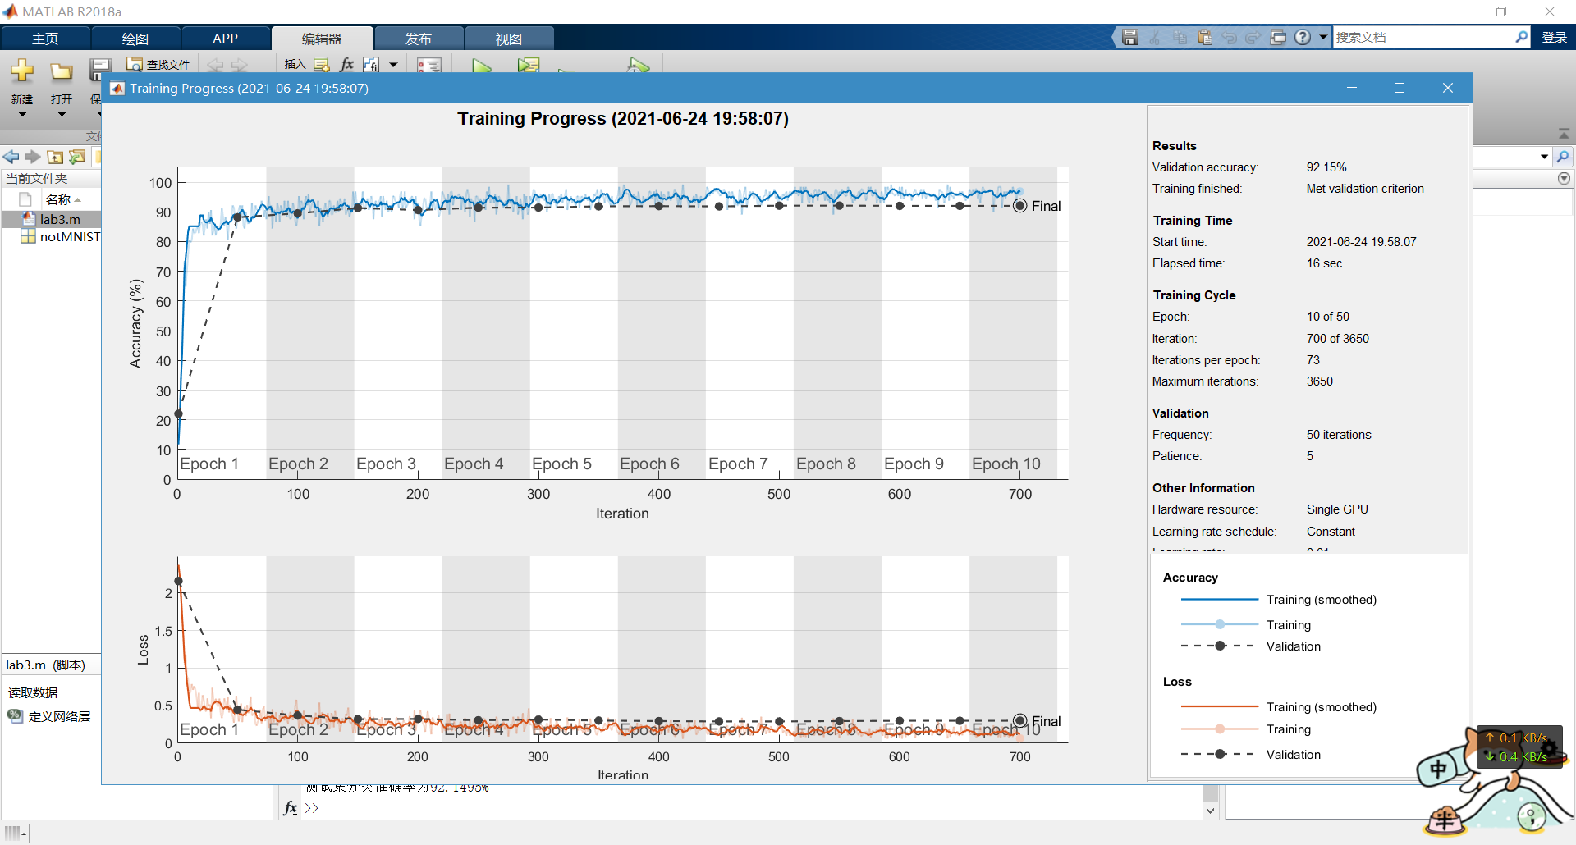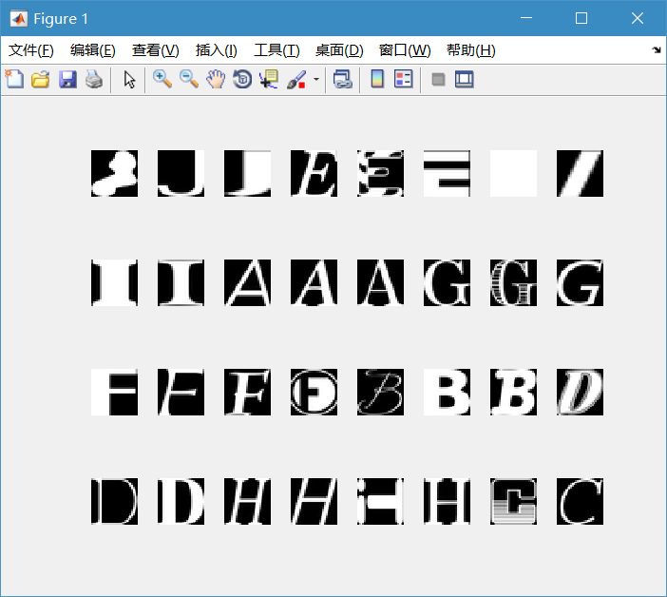

五、问题及心得
学习了使用卷积神经网络分类器进行图像分类识别。

